Приложение 1.2

Фрагмент карты градостроительного зонирования территории
Доможировского сельского поселения Лодейнопольского муниципального района Ленинградской области
(существующее)

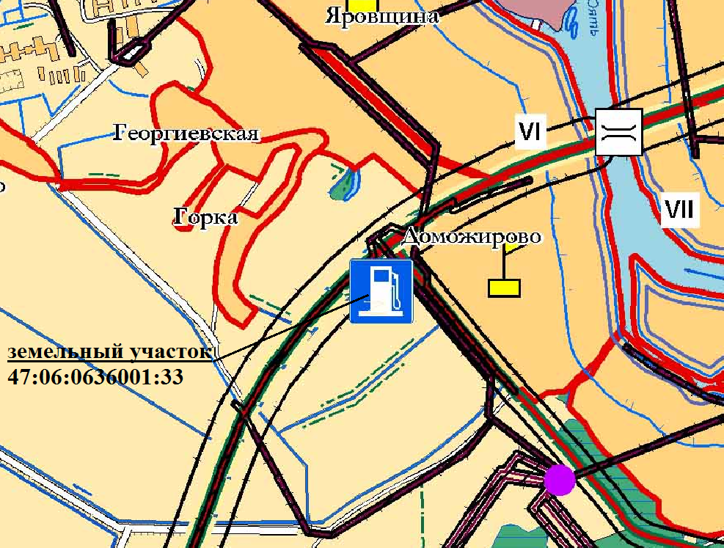

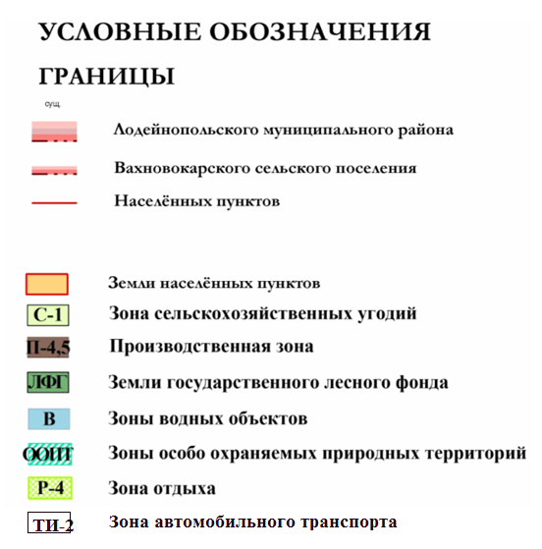

Приложение 1.2

Фрагмент карты градостроительного зонирования территории
Доможировского сельского поселения Лодейнопольского муниципального района Ленинградской области
(с изменениями)

